الولاية : عموم الولايات
التاريخ : 17. 03. 2017
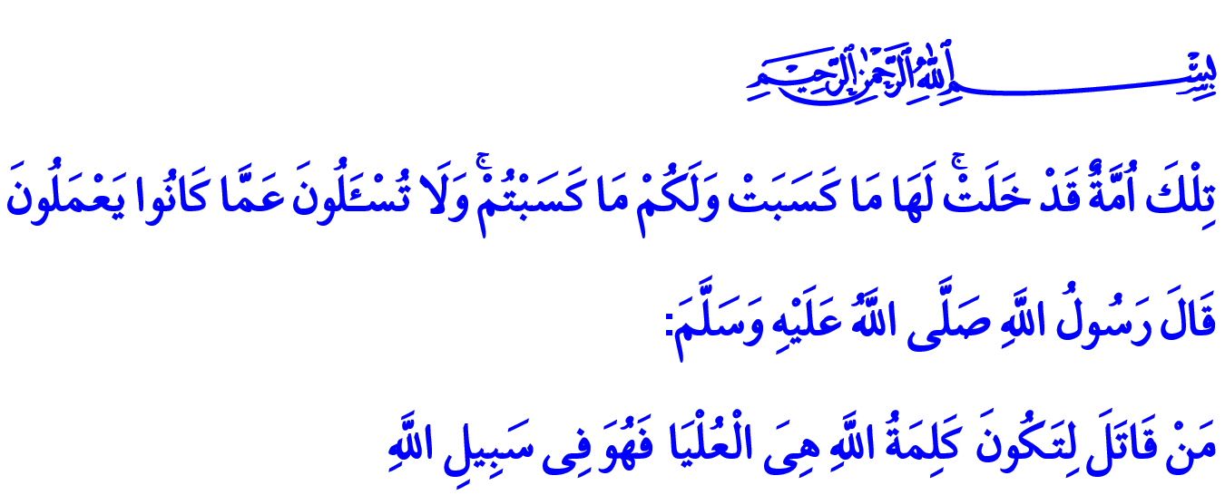

جَنَقْ قَلْعَة: المَكانُ الذي تَحَوَّلَ إلى مَلْحَمَةٍ للشَّهادَة!
أيُّها المُؤْمِنونَ الأعِزّاءُ!
يَقولُ اللهُ تَعالى في مُحْكَمِ تَنْزيلِهِ: "تِلْكَ أُمَّةٌ قَدْ خَلَتْ ۖ لَهَا مَا كَسَبَتْ وَلَكُم مَّا كَسَبْتُمْ ۖ وَلَا تُسْأَلُونَ عَمَّا كَانُوا يَعْمَلُونَ".
إخْواني!
يَدْعُونا اللهُ تَعالى في هَذِهِ الآيَةِ الكَريمَةِ إلى بِناءِ المُسْتَقْبَلِ بَأَخْذِ الدّروسِ والعِبَرِ مِنَ الماضي. فَالتَّاريخُ يُمَثّلُ حاضِرَنا ومُسْتَقْبَلَنا بِقَدْرِ ما يُمَثّلُ ماضينا. التَّاريخُ يَعْني القِيَمَ التي تُنيرُ الطّريقَ أمامَ مُسْتَقْبَلِنا. وفي التّاريخِ انْتِصاراتٌ كَبيرَةٌ وأحْداثٌ عَظيمَةٌ يَنْبَغي نَقْلُها مِنْ جيلٍ إلى جيلٍ حتّى لا تَذْهَبَ أَدْراجَ النِّسْيانِ. وجَنَقْ قَلْعَة واحِدَةٌ مِنَ هَذِهِ الانْتِصاراتِ الكَبيرَةِ التي حَقَّقَتْها أُمَّتُنا.
إخْواني الكِرامُ!
جَنَقْ قَلْعَةُ هي البُقْعَةُ التي تَصاغَرَتْ فيها الإمْكاناتُ المادِيَّةُ أمَامَ الإيمانِ. جَنَقْ قَلْعَةُ هي البُقْعَةُ التي تَجَلَّتْ فيها مَرَّةً أخْرى بُشْرى اللهِ في كِتابِهِ الكَريم: "وَلَا تَهِنُوا وَلَا تَحْزَنُوا وَاَنْتُمُ الْاَعْلَوْنَ اِنْ كُنْتُمْ مُؤْمِن۪ينَ". جَنَقْ قَلْعَةُ هي البُقْعَةُ التي انْتَصَرَ فيها الإيمانُ على الكُفْرِ، والحَقُّ على الباطِلِ، والمَظْلُومُ على الظّالمِ. جَنَقْ قَلْعَةُ هي البُقْعَةُ التي سارَعَ إلَيْها أَبْناءُ الوَطَنِ مِنْ كُلِّ حَدْبٍ وصَوْبٍ لِلاسْتِشْهادِ في سَبيلِ المُقَدّساتِ. جَنَقْ قَلْعَةُ هي البُقْعَةُ التي تَحَوَّلَتْ إلى مَلْحَمَةٍ لِلشَّهادَةِ، وتَشَرَّبَتْ الأمَّةُ بِعِشْقِ اللهِ كَما يَقولُ شاعِرُنا، شاعِرُ الاسْتِقْلالِ، المَرْحومُ مُحَمَّدْ عاكِفُ:
كَمْ أَنْتَ عَظيمٌ [أَيُّها الشَّهيد]! دَمُكَ الزَّاكي أنْقَذَ التّوْحيد!
لَمْ يَكُنْ أُسُودُ بَدْرٍ عُظَماءَ إلّا بِهَذا القَدْرِ أَيُّها الشَّهيد!

أيُّها المُؤمِنونَ الأعِزّاءُ!
جَنَقْ قَلْعَة مَكانٌ اسْتِثْنائِيٌّ يُعَلِّمُ العالَمَ المُعاصِرَ أخْلاقَ الحُروبِ وحُقوقَهُ، وأُمَّتُنا تُعْطي دَرْسَاً في الإنْسانِيَّةِ، دَرْساً لا يُمْكِنُ نِسْيانُهُ أمامَ التّيّاراتِ الخائِنَةِ التي اسْتَهْدَفَتْ وُجودَها. فَجُنُودُنا أَبْدَوْا روحاً عالِيَةً وَهُمْ يَزْحَفونَ إلى الجَبَهاتِ مُكَبِّرينَ، وحَمَلوا على ظُهُورِهِمْ جُنودَ العَدُوِّ المُصابِينَ، وسَقَوْهُمْ مِنْ قِرابِهِمْ.
إخْواني!
جَنَقْ قَلْعَة وَاحِدَةٌ مِنْ أجْمَلِ مَظاهِرِ الالْتِفافِ حَوْلَ المَبادِئ والمِثالِيّاتِ المُشْتَرَكَةِ، وامْتِلاكِ وَعْيِ المِلَّةِ والأمُّةِ. جَنَقْ قَلْعَة نَموذَجٌ نادِرٌ لِعَدَمِ وُجودِ قِيمَةٍ تَعْلو على القِيَمِ المَعْنَوِيَّةِ. فَفي جَنَقْ قَلْعَة ضَحّى النَّاسُ على اخْتِلافِ لُغاتِهِمْ وألْوانِهِمْ وجُغْرافِيّاتِهِمْ بِأَنْفُسِهِمْ في سَبيلِ الدّينِ والأمُّةِ والوَطَنِ والحَقِّ والحَقيقَةِ والعَدْلِ والفَضيلَةِ. وتَدَفَّقَ النّاسُ إلَيْها مِنْ الأناضولِ والرّومَلِي والشّامِ وبَغْدادَ والقاهِرَةِ وطَرابُلْسَ وأوسْكُوبَ وكُوسُوفُو وسراييفُو وبِلادِ القَفْقازِ مِنْ أجْلِ صَدِّ صَوْلاتِ الصَّلِيبِيّينَ الأخيرَةِ. فَلَمْ تُنْتَهَكْ عِزَّةُ الأمُّةِ وكَرامَتُها، ولَمْ يُسْمَحْ بِتَلاشي آمالِ الأمَّةِ، ولَمْ يَقَعْ حاضِرُنا ومُسْتَقْبَلُنا أسيراً في يَدِ الظُّلُماتِ.
إخْواني الأعِزّاءُ!
إنَّهُ ما مِنْ شَكٍّ بِأنَّنا سَنَحْتَفِلُ اليَوْمَ كَأُمَّةٍ بِنَصْرِ جَنَقْ قَلْعَةَ التي تُشَكِّلُ بِالنَّسْبَةِ لَنا نُقْطَةَ انْعِطافٍ. بِالتَّأكيدُ سَنَسْتَمِرُّ في الصُّعودِ إلى هَذِهِ المَنابِرِ والمَحاريبِ، والحَديثِ عَنْ هَذا الحَدَثِ العَظيمِ الذي لمْ يُسْبَقْ لَهُ نَظيرٌ في التّاريخِ. لَكِنَّنا لا نَسْتَطيعُ الاكْتِفاءَ بِالحَديثِ عَنْ جَنَقْ قَلْعَةَ والانْتِصاراتِ الأخْرى، ولا نَسْتَطيعُ أنْ نَحْصُرَ نَصْرَنا هَذا في مَراسِمَ مُحَدَّدَةٍ، ولا نَسْتَطيعُ أنْ نَظَلَّ نَمْتَدِحُ بِنَجاحاتِ أجْدادِنا. المُهِمُّ في الأمْرِ هو اسْتِخْلاصُ الدّروسِ والعِبَرِ الكَبيرَةِ مِنْ هَذِهِ النَّجاحاتِ، وبِناءُ حاضِرِنا ومُسْتَقْبَلِنا في ضَوْءِ هَذِهِ الانْتِصاراتِ.
إخْواني!
تَقَعُ اليَوْمَ عَلى عاتِقِنا مَهامُّ كَبيرَةٌ تَبْدَأُ بِإِدْراكِ تِلْكَ الرّوحِ العَظيمَةِ التي تَحْمِلُها جَنَقْ قَلْعَةُ، ونَقْلِ هذهِ الروحِ الخالِدَةِ رَغْمَ المُحاوَلاتِ الخائِنَةِ مِنْ جيلٍ إلى جيلٍ، والتَّمَسُّكِ بِذِكْرَياتِ شُهَدائِنا الأعِزّاءِ الذينَ تَرْقُدُ أجْسادُهُمْ تَحْتَ الثّرى مُؤْمِنينَ بِأَنَّهُمْ أحْياءٌ عِنْدَ رَبِّهِمْ يُرْزَقونَ، والتَّمَسُّكِ بِالقِيَمِ العالِيَةِ التي ضَحَّوْا بِأَنْفُسِهِمْ في سَبيلِها، لِأنَّ هَذا ما يُريدُهُ الشُّهَدَاءُ مِنّا، ولَوْ كُنّا لا نَسْتَطيعُ رُؤْيَةَ أجْسادِهِمُ المُعَطَّرَةِ بِطيبِ الجَنَّةِ ولا نَسْمَعُ أصْواتَهُمْ.
إخْواني الأعِزّاءُ!
أوَدُّ أنْ أخْتِمَ خُطْبَتَنا بِهذا الدّعاءِ: اللَّهُمَّ اجْعَلْ جَميعَ شُهَدائِنا الذينَ ضَحَّوْا بِأَنْفُسِهِمْ في سَبيلِكَ، ونَذَروا حَياتَهُمْ مِنْ أجْلِ حَياتِنا وعِزَّتِنا وكَرامَتِنا في أعْلى العِلّيينَ! واحْشُرْنا اللَّهُمَّ مَعَهُمْ!.
اللَّهُمَّ اجْعَلْنا مِنَ الذينَ يَحْمِلونَ أرْواحَ شُهَدائِنا العالِيَةَ! اللَّهُمَّ اجْعَلْنا مِنَ الذينَ يُحْيُيونَ ذِكْرَياتِ شُهَدائِنا العَزيزَةَ! اللَّهُمَّ اجْعَلْنا مِنَ الذينَ يَتَمَسَّكونَ بِالقِيَمِ التي ضَحَّى الشُّهَداءُ بِأَرْواحِهِمْ في سَبيلِها! اللَّهُمَّ احْفَظْنا مِنْ أنْ نَخونَ هَذِهِ القِيَمَ!. اللهم آمين.

البقرة، 2/ 134، 141.
آل عمران، 3/ 139. إعداد: المديرية العامة للخدمات الدينية

